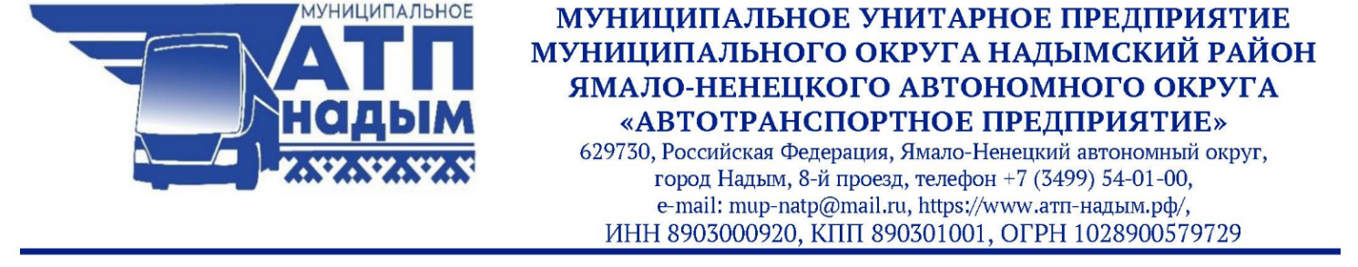

ПРИКАЗ
24.12.2020 № 280/1

Об утверждении План мероприятий по противодействию коррупции в Муниципальном унитарном предприятии муниципального округа Надымский район Ямало-Ненецкого автономного округа «Автотранспортное предприятие»
на 2021-2024 годы

В соответствии со статьей 13.3 Федерального закона от 25.12.2008 № 273-ФЗ «О противодействии коррупции» и в целях повышения эффективности противодействия коррупции в Муниципальном унитарном предприятии муниципального округа Надымский район Ямало-Ненецкого автономного округа «Автотранспортное предприятие»

ПРИКАЗЫВАЮ:

- Утвердить План мероприятий по противодействию коррупции в Муниципальном унитарном предприятии муниципального округа Надымский район Ямало-Ненецкого автономного округа «Автотранспортное предприятие» на 2021-2024 годы (Приложение к настоящему приказу).
- Ответственным лицам, работникам МУП «АТП», выполнять мероприятия утвержденного Плана, осуществлять иные меры, направленные на пресечение и противодействие коррупции.
- Контроль за исполнением настоящего приказа оставляю за собой.

Директор С.Г. Вирченко

